|  |
| --- |
| ***Zmiany w Plansoft.org*** |

Zasoby i osoby w jednostkach organizacyjnych 1

Przeglądanie zasobów i osób w jednostce organizacyjnej 1

Dodawanie zasobów i osób do jednostki organizacyjnej 2

Raportowanie- wyszukiwanie wg jednostki organizacyjnej, wyświetlanie jednostki organizacyjnej 4

Zajęcia- wyszukiwanie wg jednostki organizacyjnej, wyświetlanie jednostki organizacyjnej 4

Planowanie-tylko zasoby i osoby z jednostki organizacyjnej 4

# Zasoby i osoby w jednostkach organizacyjnych

Dotychczas Aplikacja pozwalała na wskazanie, w jakiej jednostce organizacyjnej pracuje wykładowca.

W nowej wersji Aplikacji można wskazać przynależność do jednostek organizacyjnych:

- wykładowców;

- grup;

- przedmiotów;

- zasobów.

Informacja na temat przydziału zasobów i osób do jednostek organizacyjnych może być użyta podczas raportowania, np. podczas generowania raportu Dotacje.

Niniejszy rozdział opisuje szczegółowo następujące funkcjonalności:

- Przeglądanie wykładowców, przedmiotów, grup i zasobów w jednostkach organizacyjnych.

- Wymagane pole: jednostka organizacyjna podczas wprowadzania wykładowcy, przedmiotu, grupy, zasobu.

- Analiza danych pod kątem jednostek organizacyjnych w oknach Raportowanie i Zajęcia.

#### Przeglądanie zasobów i osób w jednostce organizacyjnej

Za pomocą przycisków pokazanych poniżej można łatwo przeglądać wykładowców, przedmioty, grupy, zasoby i finanse powiązane z daną jednostką organizacyjną.

Przykładowo, aby sprawdzić, jakie przedmioty realizowane są przez jednostkę studium języków obcych, zaznacz tę jednostkę organizacyjną i naciśnij przycisk **Przedmioty**.

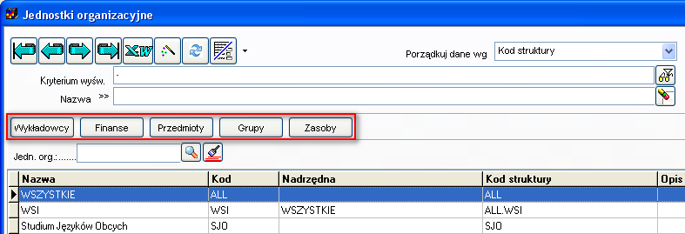

Jeżeli wstawimy w oknie **Przedmioty** w polu **Jednostka** organizacyjna wartość pustą, wówczas pojawią się przedmioty z wszystkich jednostek organizacyjnych.

Funkcjonalność okna **Przedmioty** pozwala na porządkowanie danych wg jednostek organizacyjnych, pogląd, w jakiej jednostce organizacyjnej znajduje się przedmiot, a także wyszukiwanie wg nazwy jednostki organizacyjnej, kodu struktury, ostatniego członu kodu oraz wg opisów.

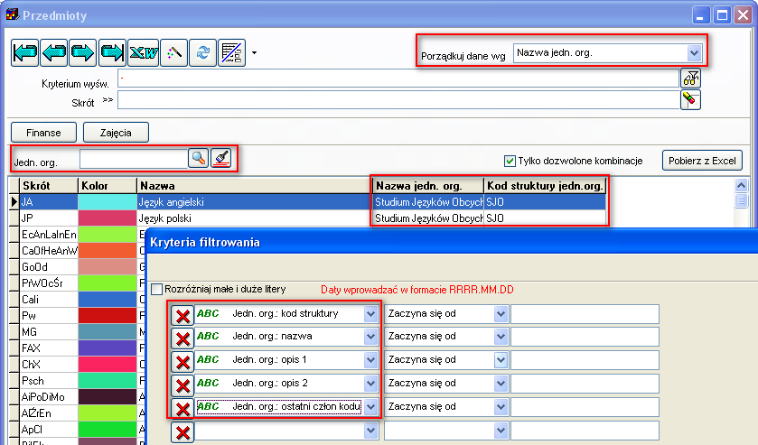

Podobna funkcjonalność dostępna jest w oknach **Wykładowcy**, **Grupy**, **Zasoby**.

#### Dodawanie zasobów i osób do jednostki organizacyjnej

Aby dodać przedmiot do jednostki organizacyjnej:

1. Wybierz jednostkę organizacyjną w oknie **Słowniki>Jednostki organizacyjne**, a następnie naciśnij przycisk **Przedmioty**. Zostaną wyświetlone tylko przedmioty z danej jednostki.

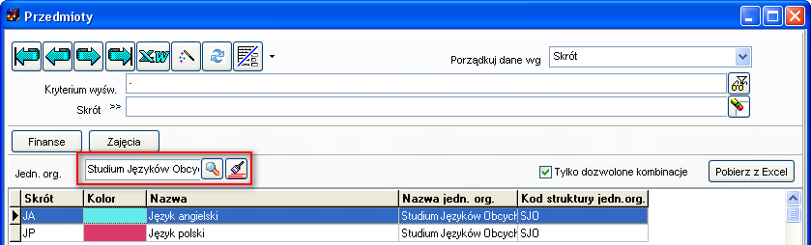

1. Naciśnij przycisk **Dodaj**. Wówczas pojawi się okno do wprowadzania przedmiotu. W polu jednostka organizacyjna zostanie automatycznie wstawiona jednostka organizacyjna, wybrana w pkt 1.

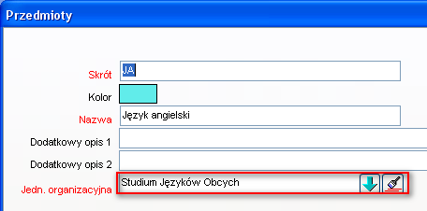

W identyczny sposób przydzielamy do jednostek organizacyjnych wykładowców, grupy i zasoby.

|  |  |
| --- | --- |
|  |  |
|  |  |

#### Raportowanie- wyszukiwanie wg jednostki organizacyjnej, wyświetlanie jednostki organizacyjnej

Okno raportowanie pozwala na:

1. Wyszukiwanie danych wg przynależności do jednostki organizacyjnej. Użyj filtra zaawansowanego dla wykładowcy, grupy lub przedmiotu.

Wyszukiwanie wg jednostki organizacyjnej zasoby jest niedostępne.

1. Wyświetlenie w zestawieniu nazwy jednostki organizacyjnej wykładowcy, przedmiotu, grupy lub zasobu.

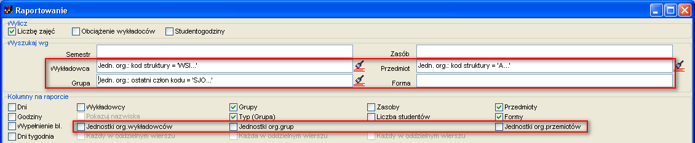

#### Zajęcia- wyszukiwanie wg jednostki organizacyjnej, wyświetlanie jednostki organizacyjnej

Okno zajęcia pozwala na wyszukiwanie danych wg jednostki organizacyjnej wykładowcy, przedmiotu, grupy lub zasobu. W tym celu użyj filtra zaawansowanego jak pokazano na rysunku poniżej.

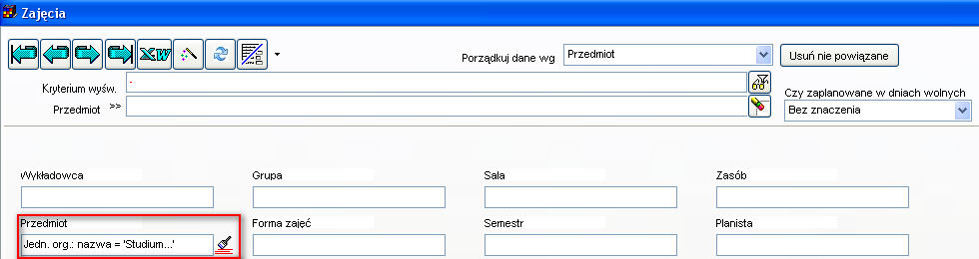

W siatce rekordów dodano kolumny jednostka wykładowcy, jednostka przedmiotu, jednostka grupy, jednostka zasobu. Ekran poniżej przedstawia przykładowy rekord danych po wyeksportowaniu do przeglądarki internetowej.



#### Planowanie-tylko zasoby i osoby z jednostki organizacyjnej

Mechanizm przydzielania zasobów i osób do jednostek organizacyjnych funkcjonuje niezależnie od modelu uprawnień do obiektów.

Oznacza to, że niezależnie od przydziału organizacyjnego, w module nadawania uprawnień możemy zbudować model pozwalający na planowanie zajęć np. tylko dla kilku wybranych wykładowców z jednostki A i kilku z jednostki B.

Aby zezwolić na planowanie zajęć wyłącznie w ramach określonej jednostki organizacyjnej należy utworzyć autoryzację, nazwać ją tak samo jak jednostkę organizacyjną, a następnie przydzielić tej autoryzacji ręcznie wszystkie przedmioty, grupy i wykładowców.

Aby zobaczyć zmiany opisane w poniższym dokumencie należy zainstalować nową wersję Aplikacji. W celu zainstalowania nowej wersji programu należy pobrać aktualizację programu Plansoft.org zgodnie z rysunkiem poniżej.

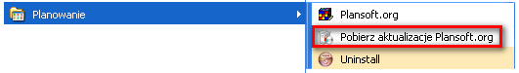

Jeżeli w menu nie ma polecenia Pobierz aktualizacje Plansoft.org, to uprzejmie prosimy o pobranie pliku i uruchomienie pliku

<http://plansoft.org/wp-content/uploads/pdf/install.exe>